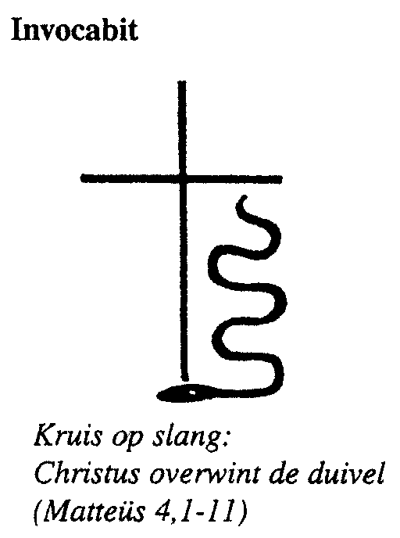
Protestantse Gemeenten
Scharmer-Harkstede / Slochteren /
De Woldkerken

zondag 21 februari 2021 - zondag Invocabit

dienst in de kerk van Slochteren

voorganger: ds. Jan Hommes

organist: Hendrik Ritsema

Mededelingen door de ouderling van dienst

Eerste lied: Lied 542 ‘God roept de mens op weg te gaan’

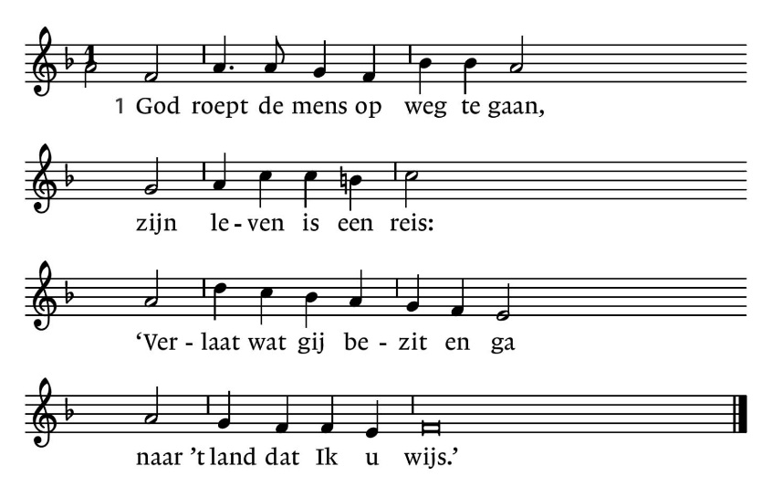

1. God roept de mens op weg te gaan,
zijn leven is een reis:
‘Verlaat wat gij bezit en ga
naar ’t land dat Ik u wijs.’

2. Het volk van God was veertig jaar
– een mensenleven lang –
op weg naar het beloofde land,
het land van Kanaän.

3. Heer, geef ons moed en doe ons gaan
uw weg door de woestijn
en laat uw Zoon een laaiend vuur,
een nieuwe Mozes zijn.

4. Eer aan de Vader en de Zoon
en aan de heilige Geest,
God, die al voor de eerste mens
belofte zijt geweest.

Votum en groet, drempelgebed

Zingen: Psalm 25 : 1 en 2 ‘Heer ik hef mijn hart en handen’

1. Heer, ik hef mijn hart en handen
op tot U, beslecht mijn zaak.
Weer van mij de smaad en schande
van mijns vijands leedvermaak.
Ja, zij worden zeer beschaamd
die de goede trouw verachten,
maar wie uw gebod beaamt,
mag gelovig U verwachten.

2. Here, maak mij uwe wegen
door uw woord en Geest bekend;
leer mij, hoe die zijn gelegen
en waarheen G’uw treden wendt;
leid mij in uw rechte leer,
laat mij trouw uw wet betrachten,
want Gij zijt mijn heil, o Heer,
’k blijf U al den dag verwachten.
Kyrie
Zingen: Lied 281 : 1, 2, 3, 4 en 5 ‘Wij zoeken hier Uw aangezicht’

1. Wij zoeken hier uw aangezicht.
God, houd uw oog op ons gericht:
Kyrie eleison!

2. Wanneer het donker ons verrast,
houd ons dan in uw goedheid vast:
Kyrie eleison!

3. Verschijn ons als de dageraad,
Gij, zon die ons te wachten staat:
Kyrie eleison!

4. Gij roept ons met een nieuwe naam
uit dit genadeloos bestaan:
Kyrie eleison!
5. Dat ieder die zich tot U wendt
de gloed van uw genade kent.
Kyrie eleison!

Zondaggebed

Eerste lezing: 1 Korintiërs 1 : 4 - 17

⁴Ik dank mijn God altijd voor u, omdat hij u in Christus Jezus zijn genade heeft geschonken. ⁵Door hem bent u in elk opzicht rijk geworden. Alles wat u zegt en al uw kennis ⁶bewijst dat het getuigenis over Christus bij u verankerd is, ⁷en hierdoor ontbreekt het u terwijl u op de komst van onze Heer Jezus Christus wacht, aan geen enkele gave van de Geest. ⁸Hij is het ook die u tot het einde toe de zekerheid geeft dat u geen blaam zal treffen op de dag van onze Heer Jezus Christus. ⁹God, door wie u geroepen bent om één te zijn met zijn Zoon Jezus Christus, onze Heer, is trouw.

¹⁰Broeders en zusters, in de naam van onze Heer Jezus Christus roep ik u op om allen eensgezind te zijn, om scheuringen te vermijden, om in uw denken en uw overtuiging volkomen één te zijn. ¹¹Door Chloë’s huisgenoten is mij namelijk verteld, broeders en zusters, dat er verdeeldheid onder u heerst. ¹²Ik bedoel dat de een zegt: ‘Ik ben van Paulus,’ een ander: ‘Ik van Apollos,’ een derde: ‘Ik van Kefas,’ en een vierde: ‘Ik van Christus.’ ¹³Is Christus dan verdeeld? Is Paulus soms voor u gekruisigd? Of is het in de naam van Paulus dat u bent gedoopt? ¹⁴Ik dank God dat ik niemand van u – behalve dan Crispus en Gajus – heb gedoopt; ¹⁵niemand van u kan dus zeggen dat hij in mijn naam is gedoopt. ¹⁶Ja, ik heb ook nog Stefanas en zijn huisgenoten gedoopt, maar ik kan mij niet herinneren dat ik nog iemand anders heb gedoopt. ¹⁷Ik ben immers niet door Christus gezonden om te dopen, maar om te verkondigen – en niet door middel van diepzinnige welsprekendheid, want dan zou het kruis van Christus van zijn kracht worden beroofd.

Zingen: Lied 1002 : 1 en 4 (te beginnen met refrein) ‘Een volk op weg gezet’

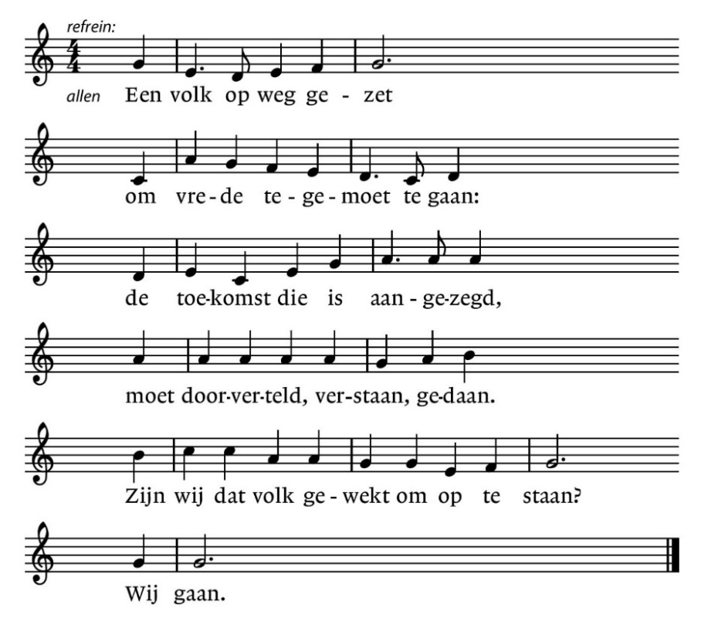

refrein
Een volk op weg gezet
om vrede tegemoet te gaan:
de toekomst die is aangezegd,
moet doorverteld, verstaan, gedaan.
Zijn wij dat volk gewekt om op te staan?
Wij gaan.

1. Wie gaat voorop, wil herder zijn,
speurend naar water, plekken groen?
De wolven huilen in het bos,
wie vindt een weg om recht te doen?
Wie vrede zoekt moet vechten in
de loden schoenen van de angst.
Maar kreupel en verminkt geraakt,
weten wij: toekomst duurt het langst.

4. Wat wordt gezongen onderweg?
Een levenslied tegen de dood:
‘Hij heeft de groten neergehaald
en kleine mensen maakt Hij groot’.
Maar wie zijn wij? Wij gaan op pad,
zingen elkaar de toekomst in.
Wij struikelen en staan weer op:
iedere dag een nieuw begin.

Evangelielezing: Marcus 1 : 12 - 15

¹²Meteen daarna dreef de Geest hem de woestijn in. ¹³Veertig dagen bleef hij in de woestijn, waar hij door Satan op de proef werd gesteld. Hij leefde er te midden van de wilde dieren, en engelen zorgden voor hem.
¹⁴Nadat Johannes gevangen was genomen, ging Jezus naar Galilea, waar hij Gods goede nieuws verkondigde. ¹⁵Dit was wat hij zei: ‘De tijd is aangebroken, het koninkrijk van God is nabij: kom tot inkeer en hecht geloof aan dit goede nieuws.’

Zingen: acclamatie lied 339a

U komt de lof toe, U het gezang,
U alle glorie, o Vader, o Zoon, o heilige Geest
in alle eeuwen der eeuwen.

Preek

Zingen: Lied 528 ’Omdat Hij niet ver wou zijn’

1. Omdat Hij niet ver wou zijn
is de Heer gekomen.
Midden in wat mensen zijn
heeft Hij willen wonen.
Midden onder u staat Hij die gij niet kent.
Midden onder u staat Hij die gij niet kent.

2. Overal nabij is Hij
menselijk allerwegen.
Maar geen mens herkent Hem, Hij
wordt gewoon verzwegen.
Midden onder u staat Hij die gij niet kent.
Midden onder u staat Hij die gij niet kent.

3. God van God en licht van licht,
aller dingen hoeder,
heeft een menselijk gezicht,
aller mensen broeder.
Midden onder u staat Hij die gij niet kent.
Midden onder u staat Hij die gij niet kent.

4. Wil daarom elkander doen
alle goeds geduldig.
Wees elkaar om zijnentwil
niets dan liefde schuldig.
Midden onder u staat Hij die gij niet kent.
Midden onder u staat Hij die gij niet kent.
5. Wees verheugd, van zorgen vrij:
God die wij aanbidden
is ons rakelings nabij,
wonend in ons midden.
Midden onder u staat Hij die gij niet kent.
Midden onder u staat Hij die gij niet kent.

Gebeden: dankgebed, voorbeden, stil gebed en Onze Vader

Slotlied: Lied 984 : 1, 4 en 5 ‘Gezegend die de wereld schept’

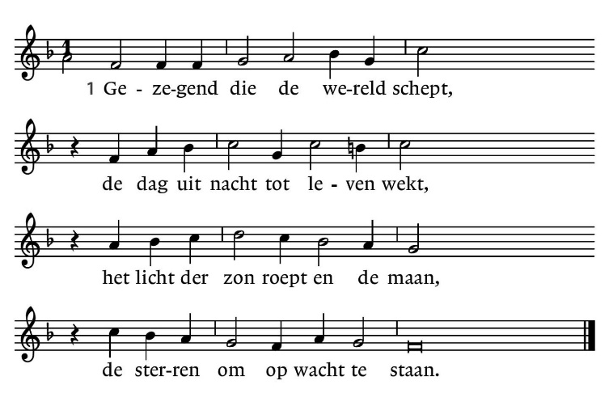

1. Gezegend die de wereld schept,
de dag uit nacht tot leven wekt,
het licht der zon roept en de maan,
de sterren om op wacht te staan.

4. Gezegend die de mensen roept
tot liefde, vruchtbaarheid en moed,
om voor elkander te bestaan
in eerbied voor zijn grote naam.

5. Gezegend zijt Gij om uw woord
dat ons tot vrede heeft bekoord,
tot leven dat van lijden weet
en liefde die geen einde heeft.

Zegen

